《殷墟文字乙編新綴》第四十一則
蔡哲茂（台北 中研院史語所）

A：乙1596(合2443、R28874)+乙1618(R28908)(林勝祥綴)
B：乙補1383(R28895)(A+B為黃庭頎綴)
C：乙1627(R28914)

釋文：
貞：ㄓ疾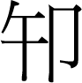于妣己。

說明：
乙1596+乙1618據史語所庫房記錄為林勝祥加綴，黃庭頎加綴乙補1383，今本人加綴乙1627。

拓本：
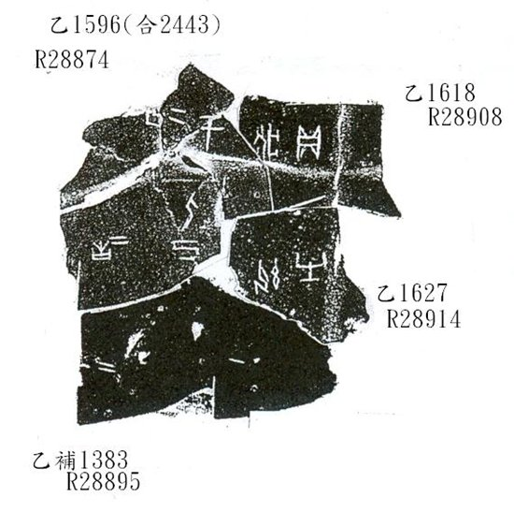

摹本：
